مديرية التربية والتعليم لمحافظة
ورقة عمل للصف الرابع الأساسي(الضرب،القسمة)
-----------------------------------------------------------------------------------------------------
السؤال الأول:جد ناتج كلا ممايلي :
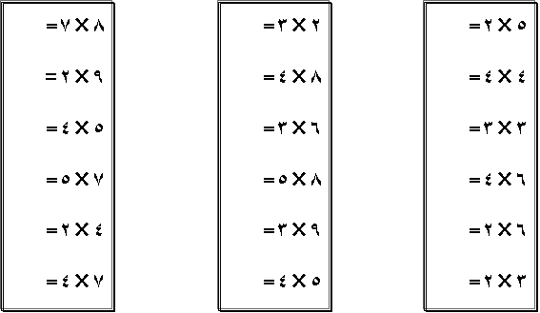
----------------------------------------------------------------------------------------------------
السؤال الثاني :
21

3


145

24


8543

44



----------------------------------------------------------------------------------------------------
السؤال الثالث:
جد أول أربعة مضاعفات للعدد 4
جد أول 9 مضاعفات للعدد 5
جد أول 4 مضاعفات للعدد 7
مربع العدد 9 هو------------------------
مربع العدد 6 هو ---------------------------
مربع العدد 1 هو --------------------------
عوامل العدد 20 هي -----------------------
عوال العدد 49 هي ---------------------------------
عوامل العدد 24 هي ---------------------------------
--------------------------------------------------------------------------------------------------
السؤال الرابع :جد ناتج القسمة فيما يلي
4 ÷ 2 = 27 ÷ 9 = 36 ÷ 6 = 24 ÷ 6 =
9 ÷ 3 = 81 ÷ 9 = 56 ÷ 8 = 35 ÷ 7 =
--------------------------------------------------------------------------------------------------------------السؤال الخامس : ماناتج القسمة فيما يلي وتحقق من صحة الحل :

24565 5 10289 8 987654 7

السؤال السادس : جد ناتج الضرب فيما يلي :
8543

3214


434

62



السؤال السابع : جد ناتج ما يلي :
15 ÷ 3 × 2 – 3 = 20 – ( 27 ÷ 3 ) ×2 + 3=

( 12 + 3×2 ) ÷ 9+10-5 9+3-5×2+1×4 - 2

مع تمنياتي لكم بدوام التقدم والنجاح معلمة المادة :

